OLIMPIADA MICILOR ISTORICI – NICOLAE IORGA
Etapa interjudețeană, 10 mai 2025, Clasa a V-a

Notă. Toate subiectele sunt obligatorii. Timp de lucru, 90 de minute. Se acordă 10 puncte din oficiu.

Subiectul I 30 puncte
Citiți, cu atenție, textele de mai jos și răspundeți la următoarele cerințe:
- „Zeii și oamenii au ales pentru întemeierea orașului aceste coline pe care respiri un aer atât de curat și de sănătos, pe lângă care trece fluviul Tibru. Pe el, corăbiile aduc roadele pământului. Un oraș în vecinătatea mării, nefiind însă prea apropiat de mare, ca să fie amenințat de primejdia năvălirii străinilor ce vin cu flotele lor. (după Titus Livius, De la întemeierea Romei).

- Senatul decide ridicarea construcțiilor sau repararea monumentelor publice. Dacă este nevoie să se ia legătura cu un alt popor, în afara Italiei, Senatul are grijă de acest lucru. Consulii se ocupă de toate problemele zilnice, prezintă proiectele de legi, aplică deciziile. Puterea lor este aproape absolută în privința pregătirii și conducerii unui război. (după Polybius, Istorii)

- „Timp de aproape un secol şi jumătate, Imperiul cunoaşte o perioadă de ordine şi prosperitate. Este vorba de pax romana, opera a două dinastii: Antoninii şi Severii. «Secolul Antoninilor» (96-192 d. Hr.) marchează apogeul Imperiului Roman. (...) Traian, care domneşte între 98 şi 117 d.Hr., aminteşte mult de Augustus prin simplitatea şi prin bunele relaţii pe care le are cu Senatul. Excelent general, reînnoadă firul politicii de cuceriri şi anexiuni, punând stăpânire pe Mesopotamia şi Dacia, regiune situată la nordul Dunării. Dar el se dovedeşte, în acelaşi timp, un excelent administrator. Reorganizează finanţele şi justiţia, introduce, la rândul său, în Senat numeroşi provinciali şi întreprinde lucrări de anvergură. Sub domnia sa (...), un nou forum este construit la Roma, ca şi coloana care-i poartă numele şi care a fost ridicată pentru a consemna victoria asupra dacilor. (...) Succesorul său, Hadrian, (...) adoptă imediat în Orient o politică pe măsura mijloacelor militare de care dispune, abandonând cuceririle recente ale lui Traian şi stabilind frontiera Imperiului pe Eufrat. Domnia sa este un şir lung de călătorii efectuate în diferitele zone ale Imperiului, pentru a supraveghea provinciile, a inspecta şi a reorganiza legiunile, a întări limes-ul (limitele fortificate ale Imperiului).” (Serge Berstein, Pierre Milza, Istoria Europei)

Pornind de la aceste surse, răspundeţi la următoarele cerinţe:
- Identificați două avantaje ale așezării orașului amintite în sursa A. 2 puncte
- Transcrieți din sursa B o atribuție a Senatului și o alta a consulilor. 2 puncte
- Prezentați două urmări ale expansiunii teritoriale romane din perioada republicii. 6 puncte
- Formulați o opinie referitoare la domnia lui Traian, susţinând-o cu două informaţii selectate din sursa C.
8 puncte
- Prezentați alte două fapte istorice referitoare la Regatul Dac, în afara celor la care se referă sursa C. 8 puncte
- Precizați data, evenimentul istoric desfășurat înainte de Hristos în anul 4, deceniul 5, secolul I, mileniul I și o consecință a acestuia. 4 puncte

Subiectul a II-lea 10 puncte
Pe baza hărții istorice de mai jos, răspundeți la următoarele cerințe:
- Realizați o axă a timpului cu patru repere cronologice indicate. 4 puncte
- Denumiți o cetate de pe țărmul vest pontic care este și în prezent port la Marea Neagră. 1 punct
- Identificați o provincie a Imperiului Roman din Europa, respectiv din Asia. 2 puncte
- Precizați denumirea unei cetăți dacice. 1 punct
- Menționați denumirea antică a Dunării, respectiv a Mării Negre. 2 puncte

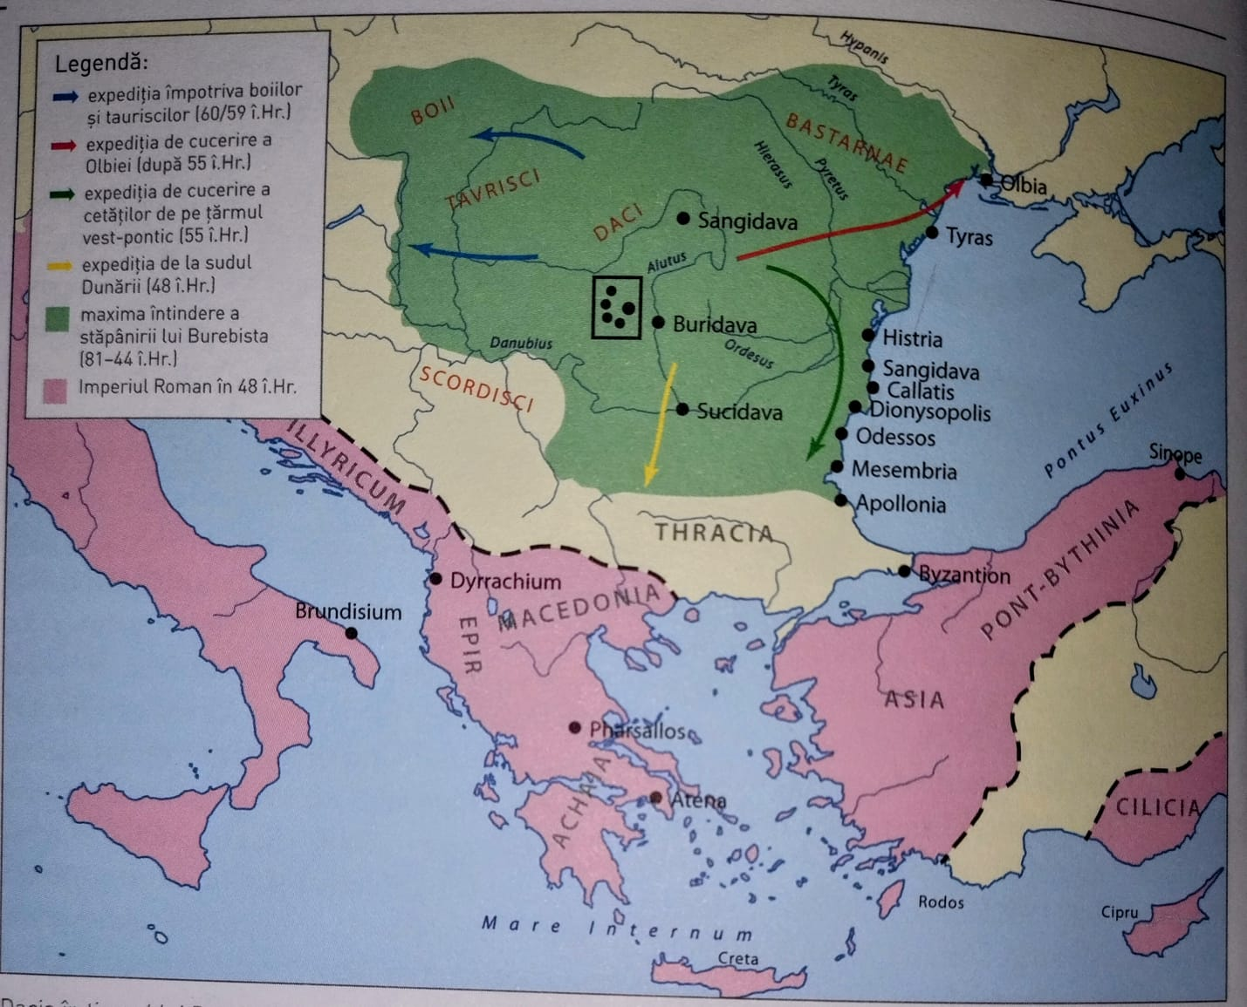

Subiectul al III - lea 26 puncte
Imaginează-ți că trăiești în Roma antică și a venit la tine în vizită un copil din Dacia. Descrie, în aproximativ o pagină, o zi din viața cotidiană romană, având în vedere următorul plan de idei:
- Trei caracteristici ale familiei romane. 6 puncte
- Două virtuți prețuite de romani. 4 puncte
- Modul în care-și decorau casa. 4 puncte
- Două elemente legate de educația copiilor și două legate de petrecerea timpului lor liber. 8 puncte
- Două modalități de divertisment ale adulților. 4 puncte

Subiectul al IV – lea 10 puncte

- Epopeea lui Ghilgameș este cea mai veche poveste scrisă a lumii.
- Hammurabi a elaborat un cod de legi dominat de ideea nedreptății.
- Ceramica pictată ilustrează gustul pentru frumos al artei grecești.
- Războiul Troian este relatat în Iliada.
- Sparta era condusă de un rege, care comanda armata.
- Pericle a desăvârșit democrația, hotărând ca toate funcțiile în stat să fie trase la sorți și plătite de stat.
- Alfabetul a fost inventat de egipteni.
- Geto-dacii aveau cunoștințe de botanică, medicină și astronomie.
- Platon, Aristotel și Socrate au fost savanți romani.
- Hannibal a fost unul dintre cei mai cunoscuți generali romani.

Subiectul al V- lea 14 puncte
Alcătuiți câte un enunț cu conținut istoric corect, cu fiecare din următorii termeni, fără a-i defini:
Zalmoxis, colonie, hieroglife, monoteism, Erehteion, capitel, dave.

